ФГБУ Сибирский федеральный научно-клинический центр ФМБА России
Северская клиническая больница
МБУ «Центральная городская библиотека»
Отдел «Гармония»

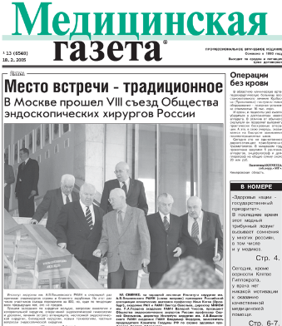

Конспект врача

в «Медицинской газете»
3-й квартал 2014 г.

Информационный список

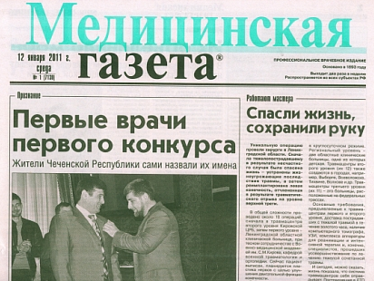

Северск – 2014

На исчерпывающую полноту список не претендует.
За дополнительными справками и консультациями обращаться в отдел «Гармония»
МБУ ЦГБ по адресу: ул. Курчатова, 16, 3-й этаж, к. 34. Тел.: 52-62-42
Составители: Анисимова С. П., врач-методист КБ № 81
Скукина В. Г., библиотекарь отдела «Гармония»

- Артамонов, Рудольф. Анемия и желтуха у молодого мужчины. Клинический разбор / Р. Артамонов // Медицинская газета. - 2014. - 9 июля. - С. 8-9. - табл.

- Артамонов, Рудольф. Быстроразвивающийся нефротический синдром / Р. Артамонов // Медицинская газета. - 2014. - 18 июля. - С. 9

- Артамонов, Рудольф. Грудной ребенок с лихорадкой, сыпью и цитопенией. Клинический разбор / Р. Артамонов // Медицинская газета. - 2014. - 30 июля. - С. 8-9

- Артамонов, Рудольф. Девочка 11 месяцев с задержкой развития. Клинический разбор / Р. Артамонов // Медицинская газета. - 2014. - 6 авг. - С. 8-9

- Бабанов, Сергей. Профессиональные поражения сердечно-сосудистой системы / С. Бабанов, В. Косарев // Медицинская газета. - 2014. - 17 сент. - С. 8-9

- Гуманенко, Евгений. Политравма / Е. Гуманенко // Медицинская газета. - 2014. - 1 авг. - С. 8-9. - Нач. Продолжение см. в № 57 от 6 августа 2014 г.

- Дерюгин, Михаил. Инфекционно-аллергический миокардит / М. Дерюгин // Медицинская газета. - 2014. - 12 сент. - С.8-9

- Козинец, Геннадий. Лабораторные анализы показателей гемоглобина крови (эритроцитов) и их клиническое значение / Г. Козинец, Н. Стуклов, В. Высоцкий // Медицинская газета. - 2014. - 22 авг. - С. 8

- Козинец, Геннадий. Лабораторные анализы крови в современной клинической практике / Г. Козинец, Н. Стуклов, В. Высоцкий // Медицинская газета. - 2014. - 8 авг. - С. 8-9. - табл. - Нач. Продолжение см. в № 59 от 13.08.2014 г., № 60 от 15.08.2014 г.

- Комарова, Ирина. Артериальный ишемический инсульт у детей / И. Комарова, В. Зыков // Медицинская газета. - 2014. - 20 авг. - С. 8-9. - Нач. Продолжение см. в № 62 от 22 августа 2014 г.

- Косарев, Владислав. Профессиональная хроническая обструктивная болезнь легких / В. Косарев, С. Бабанов // Медицинская газета. - 2014. - 16 июля. - С. 8-9. - табл. - Нач. Окончание см. в № 52 от 18.07.2014 г.

- Кузнецова, Ирина. Синдром поликистозных яичников / И. Кузнецова // Медицинская газета. - 2014. - 11 июля. - С. 8-9. - фот.

- Леонов, Сергей. Медико-социальные аспекты хронической обструктивной болезни легких / С. Леонов // Медицинская газета. - 2014. - 29 сент. - С. 8-9

- Стуклов, Николай. Геморрагические диатезы / Н. Стуклов // Медицинская газета. - 2014. - 5 сент. - С. 8-9. - рис., табл.

- Стуклов, Николай. Железодефицитные анемии. Железодефицитные синдромы / Н. Стуклов // Медицинская газета. - 2014. - 23 июля. - С. 8-9. - схем.

- Стуклов, Николай. Система свертывания крови, современные методы исследования / Н. Стуклов // Медицинская газета. - 2014. - 29 авг. - С. 8-9. - рис.

- Стуклов, Николай. Тромбозы, тромбофилии / Н. Стуклов // Медицинская. - 2014. - 19 сент. - С. 8-9. - схем.

- Фомин, Владимир. Инородные тела желудочно-кишечного тракта: аспекты диагностики и хирургической тактики / В. Фомин, В. Локтев // Медицинская газета. - 2014. - 15 авг.- С. 9. - фот.

- Хидченко, Светлана. Острый респираторный дистресс-синдром взрослых / С. Хидченко // Медицинская газета. - 2014. - 26 сент. - С. 9. - Нач. Окончание см. в № 74 от 03.10.2014 г.

- Юрасов, Василий. Лабораторная медицина в онкологии / В. Юрасов // Медицинская газета. - 2014. - 25 июля. - С. 8-9

- Чучалин, Александр. Плеврит: парапневмонический выпот. Общие положения о плевропневмонии / А. Чучалин // Медицинская газета. - 2014. - 10 сент. - С. 8-9

- Шамов, Ибрагим. Стратегические аспекты применения антибиотиков / И. Шамов // Медицинская газета. - 2014. - 25 июля. - С. 9

- Шамов, Ибрагим. Подагра / И. Шамов // Медицинская газета. - 2014. - 3 сент. - С. 8-9. - фот.

